## 微专题3　地球内部圈层结构示意图的判读

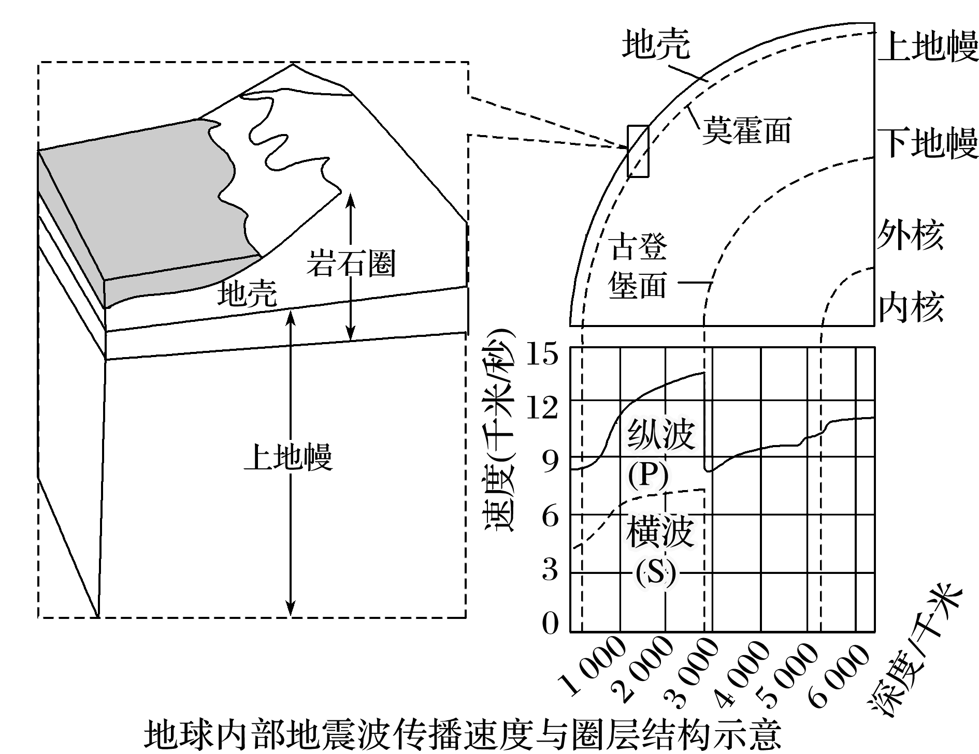

1．了解地球内部结构的主要依据是研究地震波。地震波分为纵波(P波)和横波(S波)。

2．纵波传播的速度较快，可以通过固体、液体和气体物质传播；横波传播的速度较慢，只能通过固体物质传播，遇到液体和气体物质会消失，速度变为0。

3．地震波速度发生变化，意味着地下物质的组成或结构发生了显著变化，据此可知地下有两个明显的波速不连续界面：地下平均约33千米处(大陆部分)的莫霍面和地下约2 900千米处的古登堡面。

4．根据两个不连续界面可以把地球内部分成三个圈层：地壳、地幔、地核，地幔又分为上地幔和下地幔，地核分为内核与外核。

5．岩石圈范围包括整个地壳和上地幔顶部，是由岩石组成的。

6．上地幔上部有软流层，一般认为是岩浆的主要发源地。板块运动可能与软流层的运动有关。



读“地球内部圈层结构示意图(局部)”，回答1～3题。

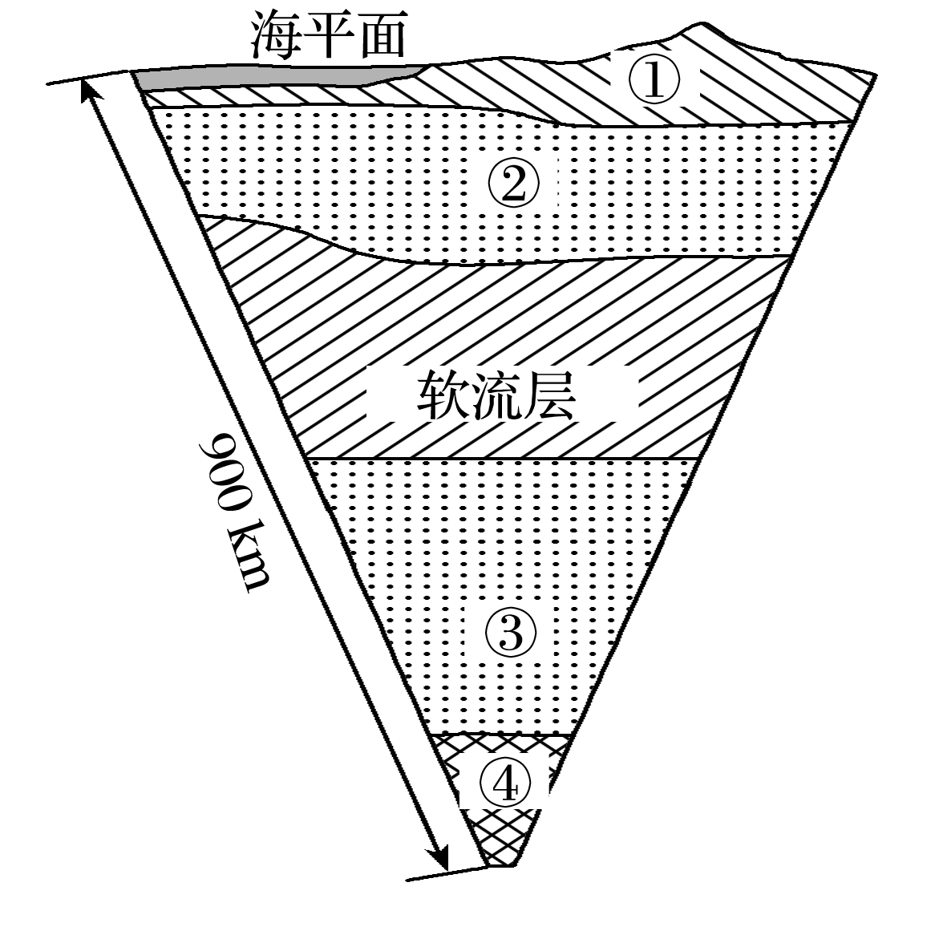

1．圈层①最大厚度位于(　　)

A．青藏高原 B．大西洋中脊

C．落基山 D．阿尔卑斯山

2．地震波传播速度突然增加的不连续面位于(　　)

A．构造①②之间

B．构造②与软流层之间

C．构造③④之间

D．构造③与软流层之间

3．岩石圈的范围是(　　)

A．①全部 B．①②和软流层

C．①和② D．①②③和软流层

下图为“地球内部圈层结构的局部图”。读图回答4～5题。

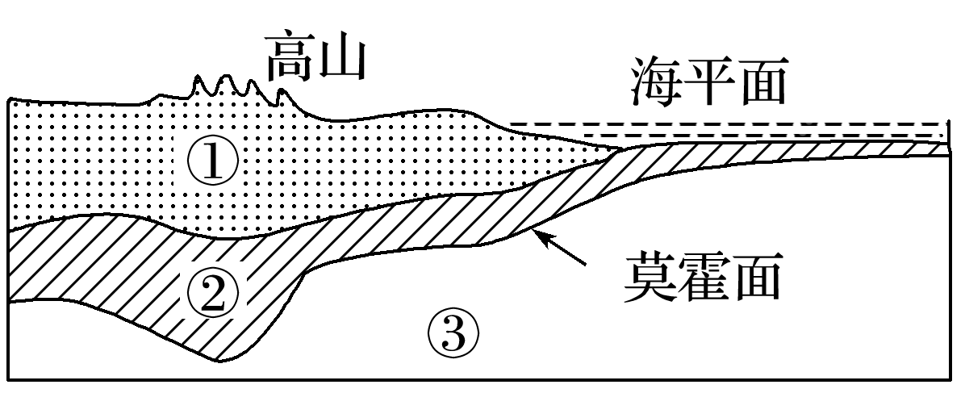

4．下列说法正确的是(　　)

A．①层在大洋地壳中常常缺失

B．岩石圈的范围是指①层和②层

C．②为软流层

D．岩石圈的范围指①②的全部和③的大部分

5．在地球内部地震波传播速度最快的地方是(　　)

A．莫霍面附近

B．上下地幔之间

C．古登堡面上部附近

D．内、外核之间

下图示意地球内部圈层结构以及地震波的传播速度。完成6～7题。

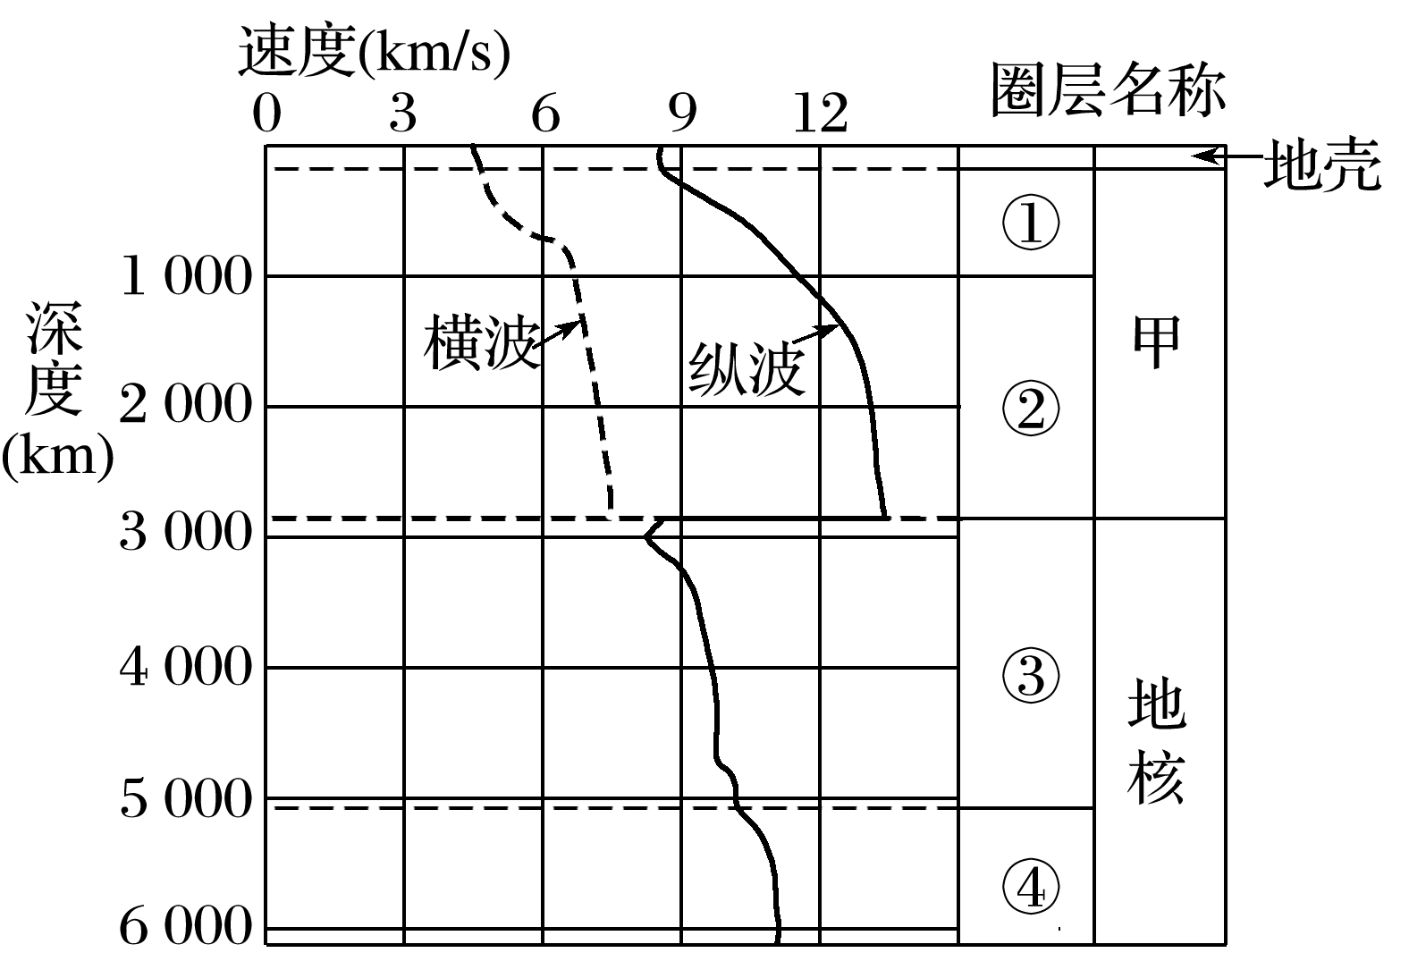

6．通常认为岩浆来源于(　　)

A．① B．② C．③ D．④

7．甲圈层，随深度增加地震波的传播速度(　　)

A．横波减小，纵波增加

B．横波增加，纵波减小

C．横波增加，纵波增加

D．横波减小，纵波减小

读 “某地地震波速度随深度的变化图”，回答8～10题。

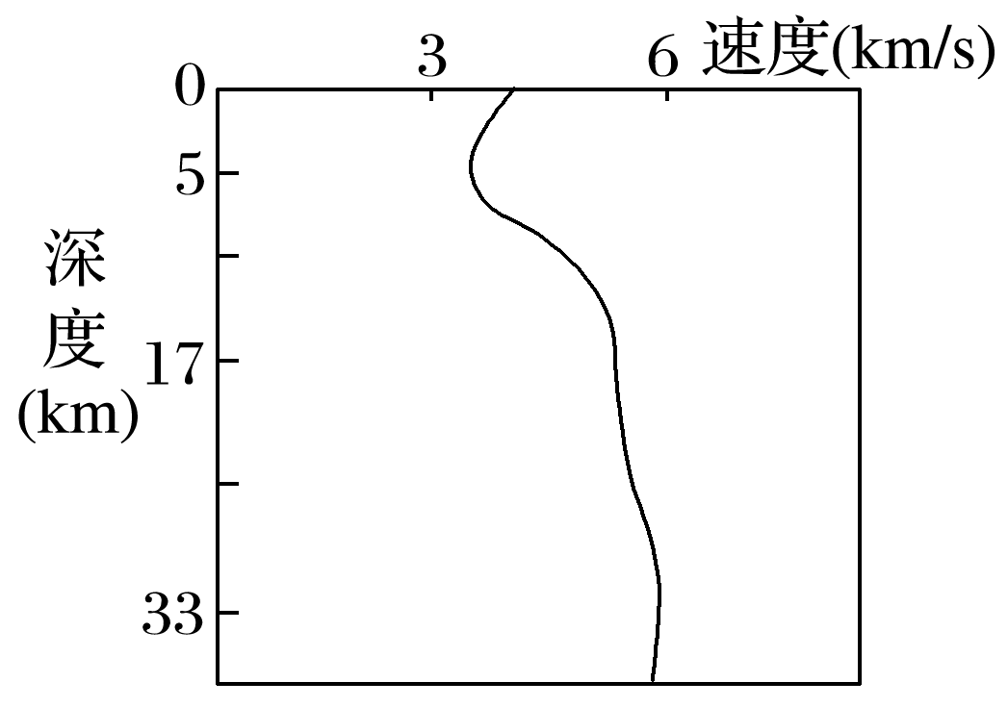

8．该地震波应是(　　)

A．无法判断 B．纵横波 C．纵波 D．横波

9．该地莫霍面大约位于地下(　　)

A．17千米处 B．5千米处

C．2 900千米处 D．33千米处

10．该地地形最有可能是(　　)

A．海岸山脉 B．内陆高原 C．海洋 D．平原

韩国石油天然气公司利用地震波在伊拉克北部的Hawler油盆发现一座新油田。经试开采，油井每天的石油产量为1万桶。据此回答11～13题。

11．关于地震波的叙述，正确的是(　　)

A．横波传播速度快于纵波

B．纵波只能在固体中传播

C．横波能在固体、液体中传播

D．纵波、横波波速均随通过的介质不同而变化

12．下列四幅地震波示意图中，表示地底储有石油的是(　　)

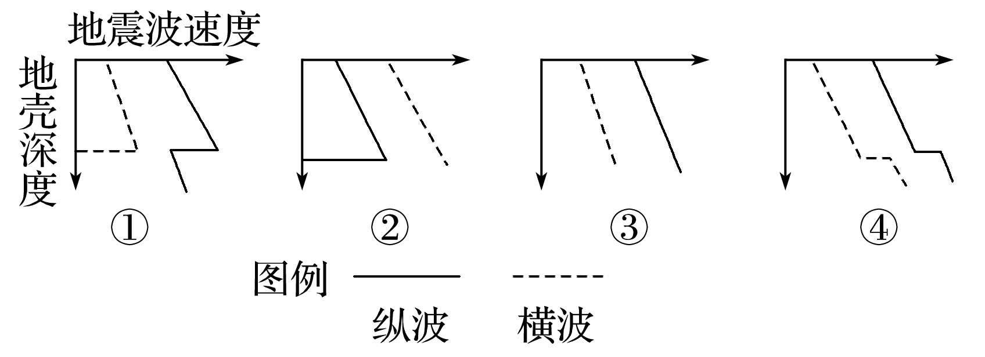

A．① B．② C．③ D．④

13．为了探测莫霍面的情况，在下图中的A、B、C、D四点同时进行了地震波的测定，其中最迟得到从莫霍面传来的地震波的地点是(　　)

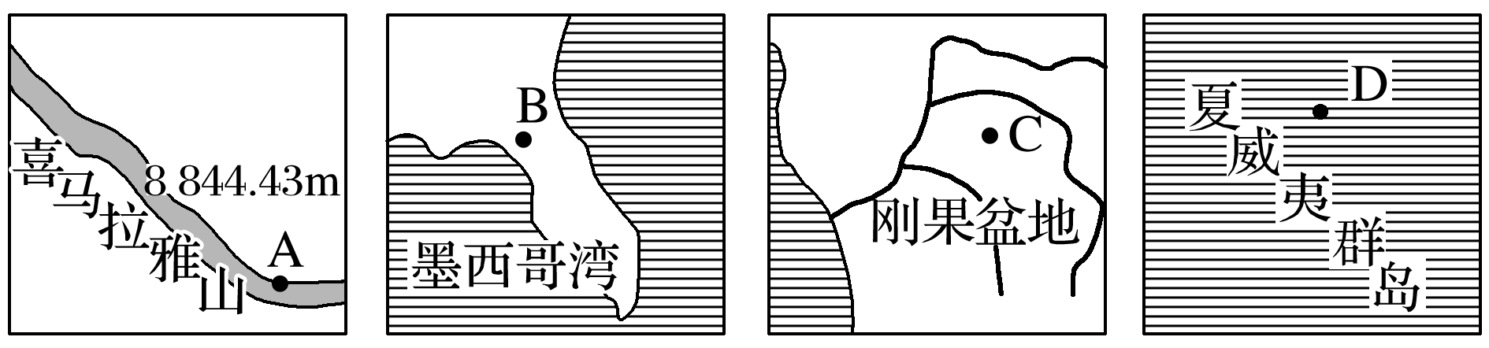

14．读图，完成下列各题。

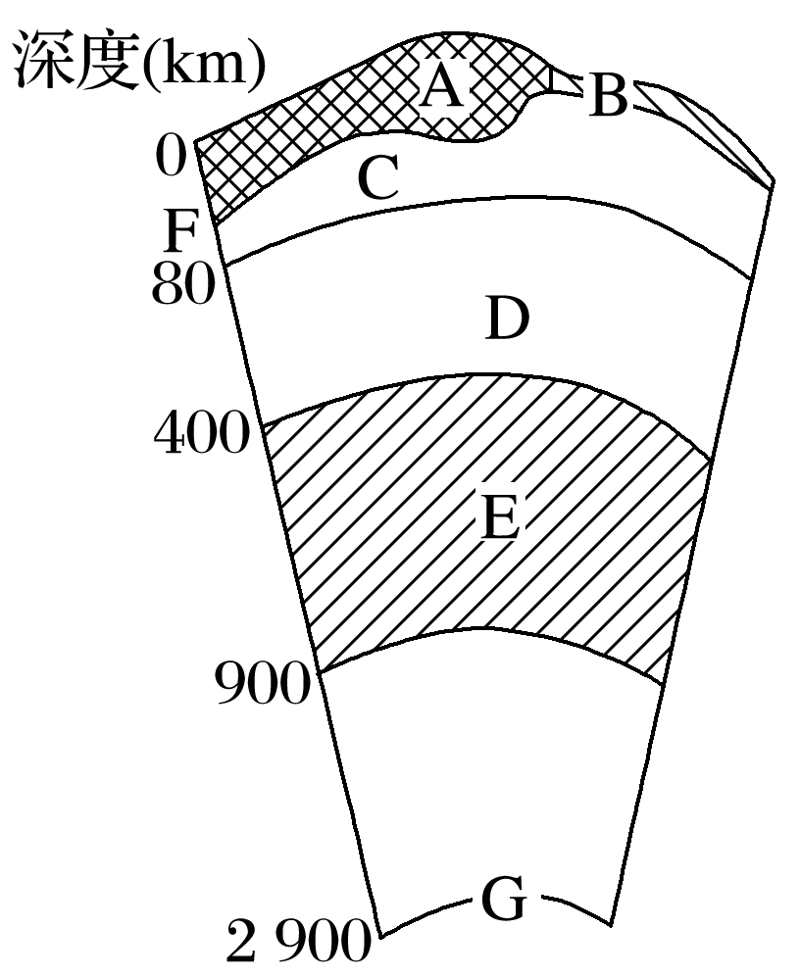

(1)地球内部圈层的名称：A＋B是________，A＋B＋C是________，D是________，C＋D＋E是________。

(2)不连续界面：F为________，________(填字母)是横波完全消失的界面。

(3)地震波在向下经过F时速度发生的变化是_________________________________________。

(4)A和B厚度不均的原因是_______________________________________________________。

15．读“地球内部圈层示意图”，回答下列问题。

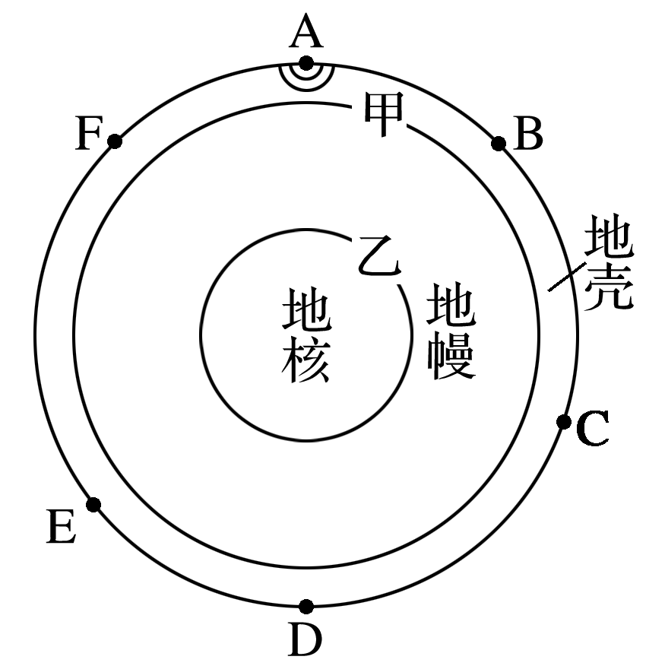

(1)图中甲、乙是地球内部的两个不连续面，其名称分别是：甲____________，乙____________。

(2)当A地发生地震时，B、C、D、E、F五个观测点都测到了A地发出的地震波，B点测得地震的震级为8.0级，则E点测得地震的震级为________级。对B、E两点所测到的纵波波速进行比较，波速较快的是________观测点，造成两地波速差异的原因是_________________。

(3)请在图中用阴影画出接收不到横波的区域。